 **Ecole Normale Supérieure de l’Enseignement Technique Mohammedia**

**E N S E T**

**Université Hassan II de Casablanca**

ا لمدرسة العليا ﻸساتذة التعليم التقني المحمدية

جامعة الحسن الثاني بالدار البيضاء

**Département Mathématiques et Informatique**

Rapport de Stage d’Initiation

**Filière :**

**« Ingénierie Informatique : Big Data et Cloud Computing »**

**II-BDCC**



**Titre du Stage**

**Conception et réalisation des applications web :**

**Gestion d’absence -Gestion des vendeurs-**

**Lieu du stage : Casablanca**



**Soutenu le 14/11/2018**



Réalisé par :

Encadré par :

Hamza Braimi

Mr. Yassine ROMANI

**Année Universitaire : 2022-2023**

**ENSET, Avenue Hassan II - B.P. 159 - Mohammedia - Maroc**

 **05 23 32 22 20 / 05 23 32 35 30 – Fax : 05 23 32 25 46 - Site Web:** [**www.enset-media.ac.ma**](http://www.enset-media.ac.ma/)

**E-Mail :** [**contact@enset-media.ac.ma**](mailto:contact@enset-media.ac.ma)

# 

# **Remerciements**

Nous tenons tout d’abord à remercier Dieu le tout puissant et miséricordieux, qui nous a donné la force et la patience d’accomplir ce modeste travail. Nous remercions aussi toutes les personnes qui nous ont aidé de près ou de loin à le réaliser et l’améliorer. Nous remercions aussi M. Abdelfattah Balouane, directeur technique et co-gérant de l’entreprise OLA de nous avoir accordé cette opportunité.

Ce travail a été possible grâce à l’immense travail de son encadrement pour nous avoir dirigé dans ce projet, et d’être toujours à l’écoute et fournir une assistance continue tout au long du projet. Ainsi que pour ses conseils et ses remarques pour élaborer un travail de qualité.

Nous remercions également nos encadrants, M. Kamal EL GUEMMAT et M Aziz DAAIF qui nous ont accompagnés tout au long de ce stage avec leurs précieux conseils et recommandations.

La suite de nos remerciements ira à toute l’équipe pédagogique de l’Ecole Normale Supérieure de l’enseignement technique à Mohammedia (ENSETM) pour la qualité de leur formation.

Finalement, Nous remercions les membres du jury qui ont accepté et pris de leur temps pour évaluer ce travail modeste.

# **Résumé**

Ce document constitue une synthèse de travail réalisé dans le cadre de mon stage d’initiation au sein de la société OLA spécialisée dans la fabrication et la distribution de sucreries et de confiseries chocolatées, et pour remédier au problème de manque des applications suivantes : gestion des demandes de congés, gestion des commerciaux, et ayant comme objectif la mise en place d’une application web full stack sous forme des interfaces web qui faciliter la gestion et la digitalisation de la paperasse administrative de la société OLA .

Le premier projet – gestion des demandes de congés - vise à répondre à trois besoins fondamentaux à savoir : la conception et l’implémentation d’une application qui facilite la gestion des demandes de congés, rendre la demande de congés et leur validation plus simples et de permettre aux salariés d’avoir une visibilité sur l’état de vos demandes et de faciliter le partage du planning de congés et d’assurer la fiabilité des informations communiquées au personnel mais aussi d’éviter les éventuelles erreurs de calcul de solde de congés.

Le deuxième projet -gestion des vendeurs- projet vise à répondre à trois besoins essentiels à savoir : des graphiques pour consulter les statistiques sur le nombre de vendeurs entrants et sortants chaque mois, Afficher automatiquement le meilleur vendeur pour chaque mois, une interface Pour calculer un bulletin de paie selon les bien définies.

Dans ce sens, Notre mission consiste à assurer les étapes d’analyse, de conception et de la réalisation de l’application en adoptant la méthode agile SCRUM et en utilisant le langage de modélisation UML, ainsi que les différentes technologies de développement basé sur : Html – Css – Javascript – Bootstrap – JQuery – Ajax - PHP- MySQL.

Enfin, Les solutions développées sera par la suite alimentée par d’autres modules et d’autres fonctionnalités intelligentes qui participeront dans l’amélioration des services offerts aux agents administratifs.

**Mots-clés :** congé, vendeur, digitalisation, fiabilité, statistiques**.**

# **Abstract**

This document constitutes a synthesis of work carried out within the framework of my initiation training within the company OLA specialized in the manufacture and the distribution of sweets and chocolate confectionery, and to remedy the problem of lack of the following applications: management of leave requests, sales management, and having as objective the implementation of a full stack web application in the form of web interfaces that facilitate the management and digitization of the administrative paperwork of the company OLA.

The first project - management of leave requests - aims to meet three basic needs, namely: the design and implementation of an application that facilitates the management of leave requests, making the request for leave and their validation simpler and to allow employees to have visibility on the status of your requests and to facilitate the sharing of the leave schedule and to ensure the reliability of the information communicated to the staff but also to avoid any errors in calculating the balance of leave .

The second project -seller management- project aims to meet three essential needs, namely: graphs to consult statistics on the number of incoming and outgoing sellers each month, automatically display the best seller for each month, an interface to calculate a payslip according to Moroccan standards.

In this sense, our mission is to ensure the stages of analysis, design and implementation of the application by adopting the agile SCRUM method and using the UML modeling language, as well as the various development technologies based on: Html – Css – Javascript – Bootstrap – JQuery – Ajax - PHP- MySQL.

Finally, the solutions developed will then be powered by other modules and other intelligent features that will help improve the services offered to administrative agents.

**Keywords:** leave, seller, digitization, reliability, statistic

Table des matières

Introduction 1

Chapitre 1 : Présentation de l’entreprise d’accueil 2

Liste des figures

# **Introduction générale**

Un stage d'initiation est une [expérience](https://fr.wikipedia.org/wiki/Exp%C3%A9rience) au cours de laquelle une personne intègre, Généralement, un univers professionnel, afin de mieux comprendre la réalité de l'exercice d'une profession.

Le stage a plusieurs objectifs dont : la découverte du monde de l’entreprise ; dans tous ses concepts, on parle ici d’organisation du travail selon les services, de gestion financière et de la structure hiérarchique de cette entreprise. Un autre objectif du stage, c’est l’intégration dans une nouvelle équipe de travail que je ne savais vraiment rien sur elle ; ce qui me donne un esprit d’initiative, un esprit d’équipe et sans oublier le bien de nouer des nouvelles relations qui vont me servir certainement dans l’avenir.

J'ai essayé de profiter le maximum possible de mon stage après avoir réalisé des applications web, participer dans les réunions, analyser et répondre aux besoins des vendeurs de l'entreprise, tout cela me donne une vision radieuse du marché de l'emploi et de mon avenir en tant qu’ingénieur dans le domaine du big data et cloud computing.

Dans ce rapport je vais vous présenter une vue globale sur mon stage durant cette période. Ce rapport est composé de quatre parties. La première partie définit le contexte général du projet en présentant l’organisme d’accueil et en définissant le périmètre du projet et une étude fonctionnelle. La seconde partie nous entamerons une étude conceptuelle. Après, nous allons parler de l’étude technique et des outils utilisés.la quatrième partie pour la partie de réalisation et mise en œuvre et [Mes réalisation après la période de stage]. Finalement, une conclusion récapitulant le travail accompli dans le cadre de mon stage d’initiation et présentant des axes susceptibles d’amélioration et des perspectives.

# **Chapitre I . Contexte Général du Projet**

________________________________________________________



## **Introduction**

Ce chapitre situe le contexte général du projet de mon stage d’initiation. Il présente dans un premier temps l’organisme d’accueil, puis il décrit le cadre du projet, la problématique, ses objectifs ainsi que la démarche suivie pour la conduite du projet. Ensuite, une étude fonctionnelle en capturant les besoins fonctionnels et non fonctionnels.

* + 1. Présentation de l’entreprise d’accueil

### **Historique de l’entreprise**

Magic Sweets International est un groupe marocain englobant des dizaines d'entreprises. Ola est l'un de ses entreprises et qui principalement présent dans les secteurs de fabrication et la distribution de la confiserie de sucre et de chocolat. Crée en 2015, l’entreprise importe également des biscuits. Les produit OLA sont présents à travers le royaume, grâce au relais de son distributeur agrée, qui dispose d’un réseau aux quatre coins du pays. Malgré son jeune âge, l’entreprise basée dans la zone industrielle d’Ain Sbâa a très vite compris que l’exploration de marches étrangères est un véritable relais de croissance.

« Nous exportons en Afrique depuis environ 5ans. OLA y est présent dans plusieurs pays, notamment en Afrique de l’Est, de l’Ouest et centrale, et assez timidement dans la partie australe » : **confirme son directeur**.

**Tableau 1 : Fiche signalétique**

|  |
| --- |
|  |

### **OLA en quelques chiffres**

**Figure 1 : Quelques chiffres sur l'entreprise**

Ces chiffres montrent l’évolution de l’entreprise dans plusieurs volets, à savoir : Les ventes, les échanges internationaux, la production, la distribution et la contractualisation.

### **Activité de l’entreprise**

#### **Comment organisez-vous votre Approvisionnement ?**

Achats à périodicité fixe et quantité variable (approvisionnement complétement hebdomadaire), inventaire permanant, et passage de commandes hebdomadaire, pour les différents fournisseurs, pour les matières premières achats a périodicité fixe et quantité variable pour tous ce qui est emballages (trimestrielle) basé sur les prévisions commandes distributeurs.

85% des fournisseurs sont à l’international, ainsi le responsable Achat approvisionnement est toujours en prospection et RFQ pour garantir l’optimisation du Triptyque Qualité, Coût, Délais et assurer le flux continu de la production.

#### **Cartographie des Flux Produits**

### 

**Figure 2 : FLUX DE PRODUITS EN VOLUME**

* Partie Bleu représente les produits de confiserie : 47%
* Partie Rouge représente les produits de chocolaterie : 40%
* Partie Vert le produit de Biscuiterie : 13% (Produits importés de La Romanie, Turquie

#### **Gammes de Produits**

OLA se devise en deux :

**Tableau 2 : Répartition des groupes de l'entreprise**



### **Produits MAROCHOC IN :**

Les produits de la section chocolaterie se devise en deux : les bonbons et chocolat à tartine

**Tableau 3 : Produits Chocolaterie**

|  |  |  |  |
| --- | --- | --- | --- |
| Produit | Marque | | |
| **Bonbons au chocolat** |  |  |  |
| **Chocolat à tartiner** |  | |  |

### **Produits MAGICSWEETS IN :**

Dans la section confiserie y’en a plusieurs produits : sucettes, bonbons, chewing-gum.

**Tableau 4 : Produits confiserie**

|  |  |  |  |
| --- | --- | --- | --- |
| Produit | Marque | | |
| **Suc ettes** |  |  |  |
| **Bon bons** |  |  |  |
| **Chewing – gum** |  |  |  |

#### **Distribution**

OLA utilise une stratégie de dépôt régional (Distribution Intensive), l’entreprise détient 9 dépôts divisés sur les régions d’opérations, Ainsi un entrepôt facilitant la gestion de la circulation des flux d’entrées et de sortie avec une capacité de stockage élevé :

**Tableau 5 : Liste des Dépôts et Vendeurs**

|  |  |  |  |
| --- | --- | --- | --- |
| Région d'opération | Dépôt - Agence | Nbre de  Vendeurs détails | Nbre de  Vendeurs gros |
| Casablanca-Settat | Casablanca | 9 | 1 |
| Tanger-Tétouan | Tanger | 5 | 1 |
| Rabat-Kenitra | Rabat | 7 | 2 |
| Fez-Meknès | Fès | 5 | 1 |
| Oujda-Hoceima | Oujda | 6 | 1 |
| béni Mellal-Khenifra | Beni Mellal | 4 | 1 |
| Marrakech-alentours | Marrakech | 9 | 1 |
| Asfi-EL Jadida | Asfi | 4 | 1 |
| Agadir-Ouarzazate- alentours | Agadir | 6 | 1 |
| TOTAL | 9Dépots | 55 | 10 |

##### Vendeurs Détails :

S’occupe de la prospection, et ventes des produits auprès des clients de détails (épiceries, magasins de proximités)

##### Vendeurs de Gros :

S’occupe de la prospection, vente des produits les moins vendables de l’entreprise auprès des clients de grand compte.

Chaque dépôt est géré par Un magasinier qui s’occupe de la gestion de stock, des commandes de ses vendeurs de détails et de gros et suivi de la réalisation opérationnelle des chiffres et des visites clients planifiés. Chaque dépôt est géré par Un magasinier qui s’occupe de la gestion de stock, des commandes de ses vendeurs de détails et de gros et suivi de la réalisation opérationnelle des chiffres et des visites clients planifiés.

#### **Exportation**

Orientée depuis sa création vers l’innovation et la diversification de sa gamme. Actuellement, c’est une entité reconnue à l’échelle internationale et elle est présente sur plusieurs marches en Afrique, au Moyen-Orient, sans oublier l’Europe.

Pour assurer un service conforme aux règles de l’art, cette dernière utilise dans sa logistique, une flotte de moyens de transport complémentaire, routiers, maritimes et aériens.

1. **Les Clients de l’entreprise :**

**Clients :**

10%

30%

70%

70% des clients Détails

30% des clients Grossistes

10% des clients internationaux

**Figure 3 : Client de l’entreprise**

* Les clients détails sont les revendeurs finaux des produits tels que (les épiceries, magasins,)
* Les clients grossistes sont les acheteurs de quantités qui revendent le produit au client de détails.
* Les clients Internationaux sont les Clients en dehors du pays.

#### **OLA à l’international**

La société OLA a conquis de nombreux pays en Afrique, Europe, et en Moyen

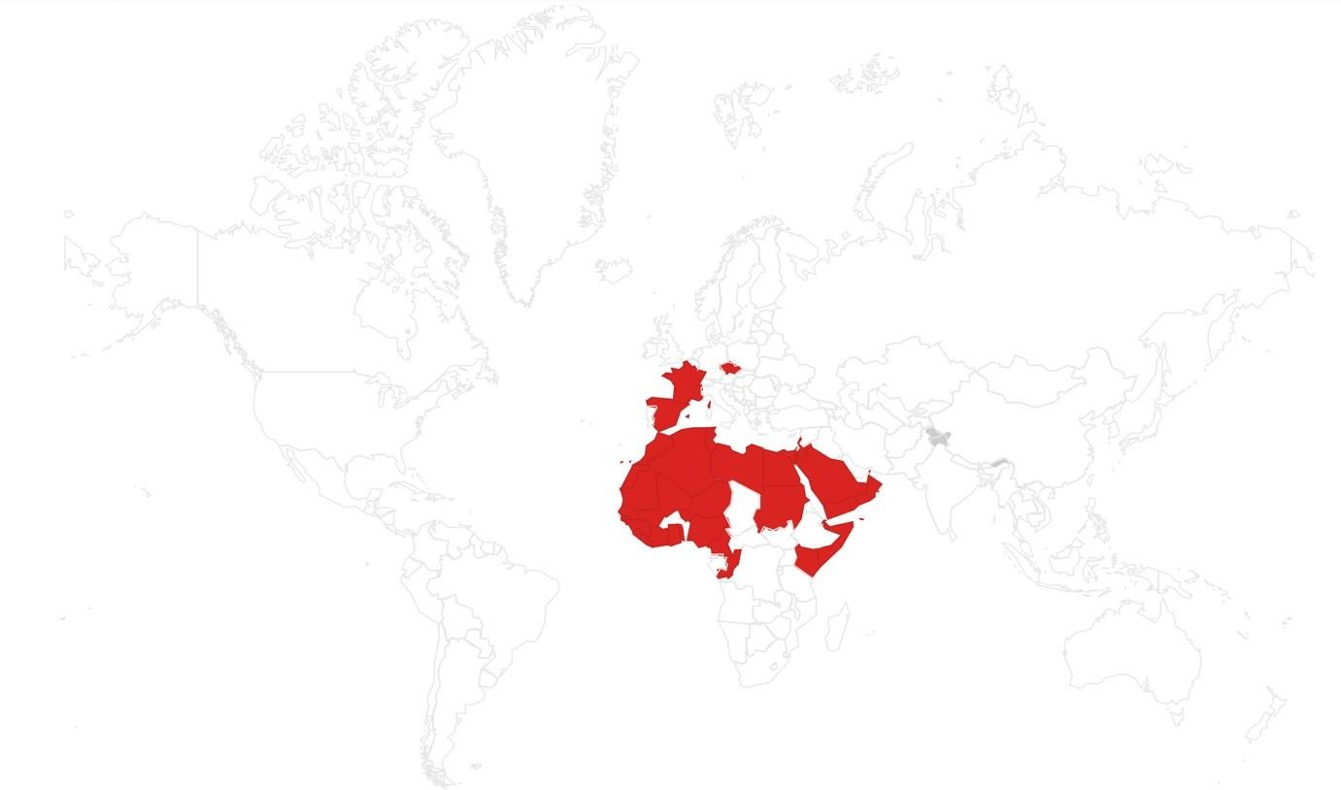

**Figure 4 : Zoom sur l'entreprise à l'international**

Orient. Tout cela est grâce à son savoir-faire, ainsi que la qualité de ses produits et service.

La figure ci-dessous illustre la zone des exportations (partie en rouge) de la compagnie à l’international.

**Tableau 6** **: Zones principales d’Ola**

|  |  |  |
| --- | --- | --- |
| **Afrique** | **Europe** | **Moyen-Orient** |
| Maroc | Espagne | Liban |
| Algérie | France | Arabie soudite |
| Togo | Tchequie | Oman |
| Nigeria | - | Yemen |
| Kenya | - | - |

* + 1. L’organigramme de l'entreprise

**Abd Elhanine Kamari  
Directeur Générale**

**Logistique**

**Abderahime Hillal**

**Mohammed ait moha**

**Hajar Bouhayate**

**Said Hachlaf**

**Saad moudani**

**Responsable Financier**

**Responsable Commercial**

**Responsable juridique**

**Responsable RH**

**Responsable Système d’information**

**Usine 1**

**Usine 2**

**Paie**

**comptabilité**

**contrôle de gestion**

**SAV**

**Marketing**

**Gestion du vendeurs**

**Recruitment**

**Gestion du personnel**

**Développement**

**Gestion des Serveurs**

**Installation de matériels**

**Administration**

**Audit interne**

**Service Jurdique**

**Nezha oubella**

**Responsable de Production**

### 

Figure 1: Organigramme de l’entreprise

**Figure 5 : Organigramme de l’entreprise**

## **Présentation du projet**

### **Problématique**

La mise en place d’un logiciel de gestion vous aide à gérer quotidiennement différentes parties de l’entreprise qui demandent du temps et beaucoup de précision. C’est un outil complet, fiable et simple d’utilisation, qui permet de gérer tout ou une partie des tâches administratives d’une entreprise ou d’une PME. Le but de ces logiciels est de faire gagner du temps, donc de la productivité, grâce au suivi quotidien, aux fonctionnalités et à la centralisation des missions. En effet, vous n’aurez plus qu’à tout faire à un seul endroit. Vos documents et informations importantes seront stockées dans votre base de données.

La même problématique s’impose pour la société OLA qui utilisait des fichiers Excel pour faire la gestion des vendeurs et la gestion des demandes de congé ainsi l’inconvénient dans la procédure existante de demande de congé est la lenteur, vu le circuit manuel du processus dès le remplissage de la demande jusqu’à la réception de la décision.

Nous avons remarqué qu’il y a un besoin urgent à remplir pour la mise en place des applications permettant d'automatiser divers processus liés à la gestion de congés et la gestion des vendeurs pour tous les intervenants du système.

### **Objectifs**

L’objectif de ce projet est la réalisation de deux applications web full stack sous forme des interfaces web simple et facile à utiliser.

1. **Gestion des demandes de congés**

Pour notre application, on va créer pour chaque intervenant (Administrateur, employé et responsable ressources humaines) un espace sur lequel il peut bénéficier des avantages qui lui sont offerts selon le rôle qui va lui être attribué :

**Administrateur** : est le propriétaire de l’application.

**Le responsable RH** : a la possibilité de s’authentifier, voir les soldes de congés des employés, les personnes ayant pris des congés pour une période bien définit, l’historique des congés, gérer les congés exceptionnels (maladie, compensation ...), voir l’état des demandes de congés en cours et voir les décisions prises par le secrétaire général.

**L’employé** : a la possibilité de s’authentifier, faire une demande de congé, consulter les l’historique des demandes, les états des demandes de congés passés ainsi que les décisions prises.

1. **Gestion des vendeurs**

Cette application vise à répondre à trois besoins essentiels à savoir :

* Une interface pour ajouter les informations des vendeurs (Agence – Secteur-Nom-Prénom …) avec la possibilité de filtrage pour faciliter la recherche.
* Automatiser le processus de calcul l’arrête de la situation des vendeurs : Lorsqu’un vendeur finit son contrat avec la société une personne charge dans le service RH de créer un document contient :
  + Solde intérieur : C'est le montant des produits donné au vendeur au début de son travail avec l’entreprise.
  + Chiffre d’affaires : C'est le montant des ventes réalisées par les vendeurs.
  + Encaissement : C'est le montant que le vendeur transfère à l'entreprise
  + Solde Client : c'est la somme créditée par les clients de ce vendeur.
  + Ecart : Solde intérieur – (Chiffre d’affaires + Solde Client)

**Figure 7 : Document d’arrête de la situation**

* Automatiser le calcul du salaire net des vendeurs pour chaque mois selon la formule suivante :

**Salaire net = Salaire de base + Commission + Primes + Frais de Gardiennage**

## **Conduite du projet**

Pour organiser le bon déroulement du projet, il faut suivre une tactique qui assure un équilibre entre la qualité, coût et délai du projet. Cette partie présente l’ensemble des techniques adoptées par l’entreprise pour assumer le pilotage stratégique du projet.

### **Organisation du projet et processus de développement**

Le projet a été développé, réalisé et amélioré par le stagiaire Braimi Hamza sous la surveillance de son encadrant à l’entreprise M. Hachlaf Said .

Le choix du processus de développement nous a poussés à prendre en considération plusieurs facteurs, dans notre cas la raison qui explique le fait d’être toujours à l’écoute de nouvelles idées et assurer une réactivité efficace pour répondre à ses nouveaux besoins et ses exigences est un défi très important à réaliser. C’est pour cela que nous avons opté pour un cycle de développement agile, qui permet le développement rapide des applications.

Nous avons choisi la méthode agile SCRUM comme la solution la plus adéquate pour notre projet. SCRUM est une méthode agile dédiée à la gestion des projets. Son objectif est d’améliorer la productivité des équipes auparavant ralenties par des méthodologies plus lourdes. La démarche propose un mode de pilotage itératif prenant en compte les évolutions qu’un projet de développement peut subir en cours de route.

Cette méthode ne suit pas un processus prédictif et les travaux à faire sont ajustés régulièrement au cours du projet, notamment à la fin de chaque itération, appelée « Sprint ». En effet, notre projet a un cycle de vie composé de Sprints successifs. Pendant un Sprint, l’équipe développe un produit partiel en suivant un cycle itératif, voir la figure suivante :

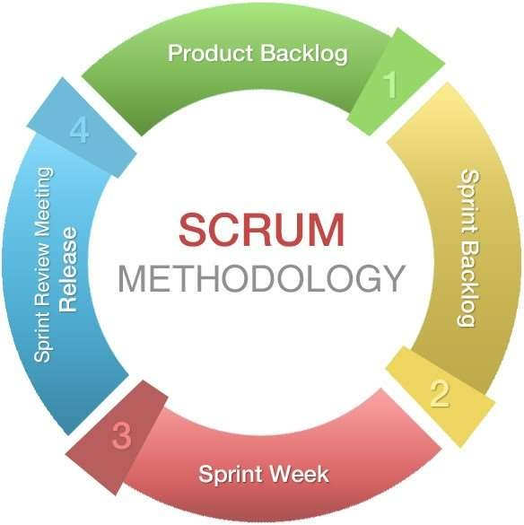

**Figure 6 : Méthode SCRUM**

La figure ci-dessus représente le cycle de développement suivi pendant chaque sprint. Elle comprend toutes les activités nécessaires pour le développement : analyser, concevoir, coder, tester, documenter et intégrer.

En ce qui concerne l’organisation des réunions, elles se divisent en deux types : une réunion de 15 à 30 minutes organisée chaque jour. Durant cette réunion, Nous présentons l’état d’avancement. L’autre type de réunion est organisé chaque lundi matin, durant laquelle nous essayons de regrouper et synthétiser tout le travail effectué pendant la dernière semaine, et de planifier les tâches à réaliser pendant la semaine suivante.

* Les réunions visent essentiellement à :
* **Valider** le travail fait lors de la dernière semaine.
* **Procéder** à l’évaluation de l’état pour chacune des ressources ainsi que le niveau de réalisation des objectifs prédéfinis.
* **Identifier** les problèmes rencontrés et apporter éventuellement des solutions.
* **Assurer** la coordination des différentes structures et le suivi opérationnel du projet.

### **Planification du projet**

La planification du projet est une étape préliminaire qui s’impose avant d’entamer tout projet informatique. Elle consiste à prévoir le déroulement du projet tout au long des phases constituantes le cycle. Le tableau suivant présente les différentes tâches réalisées, sa date de début, sa date de fin et les jours passés dessus

Tableau 6 : Répartition des tâches

|  |  |  |  |
| --- | --- | --- | --- |
| **Tâches** | **Début** | **Fin** | **Jours** |
| Analyse des besoins | 15/06/2022 | 20/06/2022 | 6 jours |

* D’après cette étape on a constaté qu’il y deux besoins urgents à remplir pour la mise en place deux applications web full stack la première pour la gestion des demandes de congés (App-1) et le deuxième pour la gestion des vendeurs (App-2).

|  |  |  |  |
| --- | --- | --- | --- |
| **Tâches** | **Début** | **Fin** | **Jours** |
| Rédaction du cahier des charges (App-1) | 21/06/2022 | 24/06/2022 | 4 jours |
| Conception du système d’information (App-1) | 25/06/2022 | 02/07/2022 | 8 jours |
| Création de la base de donne (App-1) | 03/07/2022 | 03/07/2022 | 1 jour |
| développement de l’application (App-1) | 04/07/2022 | 22/07/2022 | 19 jours |
| Tests-maintenance (App-1) | 23/07/2022 | 25/07/2022 | 3 jours |
| Déploiment (Création d’un serveur virtualisés avec VMware ESXi) | 26/07/2022 | 28/07/2022 | 3 jours |
| Formation pour les utilisateurs de cette application (App-1) | 29/07/2022 | 31/07/2022 | 3 jours |
| Rédaction du cahier des charges (App-2) | 01/08/2022 | 03/08/2022 | 3 jours |
| Conception du système d’information (App-2) | 04/08/2022 | 11/08/2022 | 8 jours |
| Création de la base de donne (App-2) | 12/08/2022 | 13/08/2022 | 2 jours |
| Développement de l’application (App-2) | 14/08/2022 | 21/08/2022 | 8 jours |
| Tests-maintenance (App-2) | 22/08/2022 | 23/08/2022 | 2 jours |
| Déploiment (App-2) | 24/08/2022 | 24/08/2022 | 1 jours |
| Formation pour les utilisateurs de cette application (App-2) | 25/08/2022 | 29/08/2022 | 5 jours |

Le diagramme de Gantt est élaboré pour ordonnancer la planification de notre projet, modélisé, de prime abord, la planification des tâches nécessaires à la réalisation du projet. De plus, il constitue une approche du projet global de type macro-tâche présentant la situation générale de façon synthétique comme indiqué dans la figure ci-dessous.

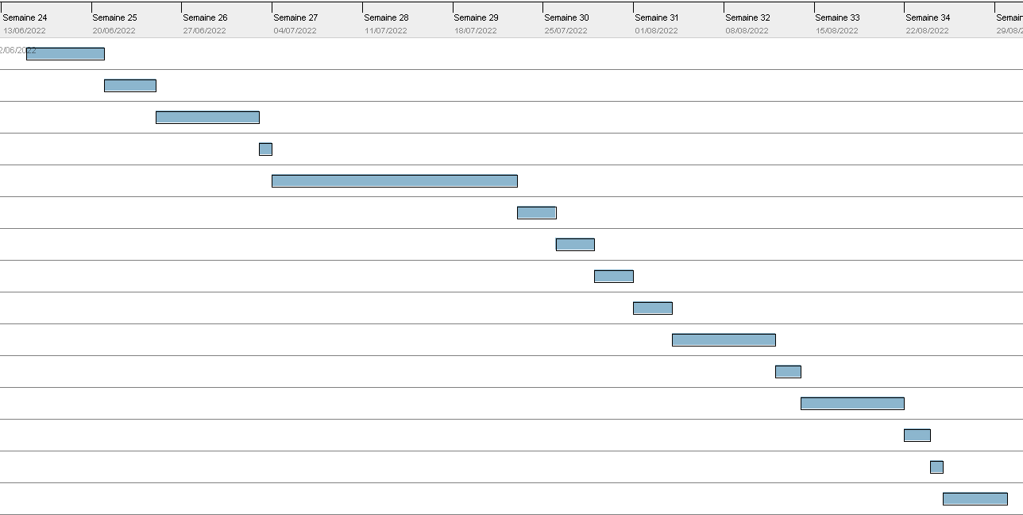 **Figure 7 : Diagramme de Gantt**

## **Etude fonctionnelle**

### **Capture des besoins fonctionnels**

La capture des besoins fonctionnels est une étape importante du projet permettant la création du dossier de spécifications fonctionnelles et les fonctionnalités attendues et les règles de gestion. Les besoins fonctionnels détectés se résument dans les points suivants :

1. **Application de Gestion de congés**

Le futur système doit permettre à l’utilisateur « **Responsable RH** » de :

* + S’identifier
  + Gestion des comptes
  + Gérer les rôles des utilisateurs sur le système
  + Historique des congés
  + Voir l’état des demandes de congés en cours
  + Voir les décisions prises par le chef direct de l’employé
  + Prendre la décision d’approuver ou refuser une demande de congé

Le futur système doit permettre à l’utilisateur « **Chef Direct** » de :

* + S’identifier,
  + Historique des congés
  + Voir l’état des demandes de congés en cours
  + Voir les décisions prises par le Responsable RH.
  + Traiter une demande de congé de leur service

Le futur système doit permettre à l’utilisateur « **Employé** » de :

* + S’identifier,
  + Faire une demande de congé
  + Historique de ces demandes
  + Voir l’état de ces demandes

1. **Application de Gestion des vendeurs**

Le futur système doit permettre à l’utilisateur de :

* + S’identifier,
  + Consulter le nombre d’agence et de vendeurs
  + Voir le meilleur vendeur dans le mois précédent
  + Gérer les arrêts des situations pour les vendeurs
  + Gérer et automatiser le calcul du salaire net des vendeurs

### **Capture des besoins non fonctionnels**

Un besoin non fonctionnel est un besoin qui spécifie les propriétés du système tel que les contraintes liées à l’environnement et à l’implémentation. Notre application doit répondre aux besoins suivants :

* + **Besoin de performance** : un site web doit être performant c'est-à-dire à travers ses fonctionnalités, répond à toutes les exigences d’une manière optimale
  + **Besoin de sécurité** : l’accès aux informations n’est possible qu’après vérification des privilèges et des droits d’accès. Ainsi l’utilisation doit passer par une phase d’authentifications pour pouvoir consulter la partie Back office.
  + **La convivialité** : l’application doit fournir des interfaces conviviales c'est-à- dire simples et ergonomiques. Elle doit présenter un enchainement logique entre les pages.
  + **La rapidité du traitement** : vu le nombre important des opérations quotidiennes, il est impérativement nécessaire que la durée d’exécution des traitements soit la plus courte possible.
  + **L’accessibilité** : plusieurs utilisateurs utilisent notre système simultanément.
  + **La compatibilité** : l’application doit être compatible avec les différentes machines et navigateurs.

## **Conclusion**

Dans ce chapitre nous avons mis en contexte le projet du stage en présentant en première partie l’entreprise, ses missions et sa structure. En deuxième partie, nous avons présenté la problématique, les objectifs, ainsi que la démarche suivie pour la conduite du projet. Ensuite, une étude fonctionnelle en capturant les besoins fonctionnels et non fonctionnels. Le chapitre suivant sera réservé à l’étude conceptuelle de notre projet.

# **Chapitre II – Etude Conceptuelle**

________________________________________________________



## **Introduction**

Ce chapitre est réservé à l’étude conceptuelle du projet. En premier lieu, Nous allons préciser la méthodologie utilisée. Ensuite, nous allons identifier les différents acteurs et les diagrammes de contexte utilisés. Après, nous allons parler et présenter les différents diagrammes de cas d’utilisation, de classe et de séquence pour chaque système.

## **Méthodologie utilisée**

## **Choix de la méthode**

La complexité des systèmes informatiques conduit de plus en plus à l’utilisation d’outils standards d’aide à la spécification, à la conception et au développement. Ces outils sont basés, si possible, sur des méthodes et de langages standard.

Une méthode d’analyse et de conception a pour objectif de permettre de formaliser les étapes préliminaires du développement d’un système afin de rendre ce développement plus fidèle aux besoins du client.

La phase de conception permet de décrire de manière non ambiguë, le plus souvent en utilisant un langage de modélisation, le fonctionnement futur du système, afin d’en faciliter la réalisation.

Notre choix principal a été le langage UML de modélisation, car la notion UML est la plus appropriée pour les projets orientés objets. Ce choix peut être justifié également par plusieurs raisons :

* Le processus de développement adopté se base sur les diagrammes UML.
* La notion UML facilite la compréhension et la communication d’une modélisation objet.
* UML est aujourd’hui un standard, adopté par les grands constructeurs de logiciels du marché.

## **Conception de l’application**

## **Application 1 : La gestion des congés**

## **Identification des acteurs**

Un acteur d’un système est une entité externe à ce système qui interagit avec lui. Les acteurs permettent de cerner l’interface que le système va offrir à son environnement. Chaque acteur du système est un profil pouvant factoriser plusieurs personnes ayant les mêmes droits. Nous avons capturé les acteurs qui vont interagir avec notre système, comme le montre ce tableau pour l'identification des acteurs. (Cf. Tableau 2).

**Tableau 7 : Identification des acteurs**

|  |  |
| --- | --- |
| **Nom de l’acteur** | **Rôle** |
| Responsable RH | C’est une personne qui il a des droits et des privilèges que le chef direct. |
| Chef Direct | C’est une personne qui a un compte sur la plateforme, qui peut l’utiliser, et il a des droits et des privilèges qu’un employé. |
| Employé | C’est une personne qui a un compte sur la plateforme, qui peut l’utiliser pour envoyer des demandes et consulter leurs états |

### 

### **Diagramme de cas d’utilisation**

Les diagrammes de cas d'utilisation (DCU) sont des diagrammes UML utilisés pour une représentation du comportement fonctionnel d'un système logiciel. Ils sont utiles pour des présentations auprès de la direction ou des acteurs d'un projet, mais pour le développement, les cas d'utilisation sont plus appropriés.

L’étude de différentes fonctionnalités et l’analyse des actions que les acteurs peuvent exécuter nous a permis d’élaborer les diagrammes ci-dessous :

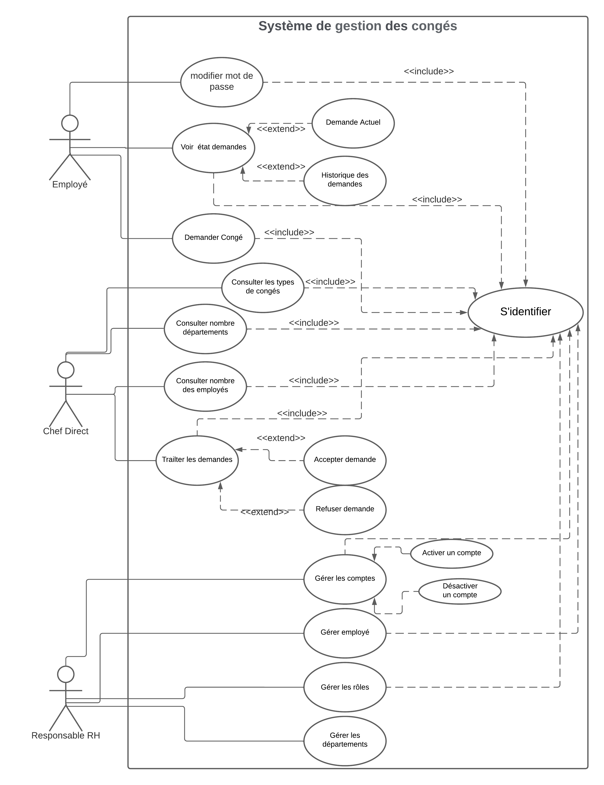 **Figure 8 : Diagramme de cas d’utilisation pour le système de gestion de congés**

<<extend>>

<<include>>

<<include>>

<<include>>

On Remarque la présence des acteurs cités précédemment, aussi on constate que le Responsable RH hérite les tâches des autres acteurs : Chef direct et employé en plus que la tâche qui lui est associée (gestion des comptes).

### **Diagramme des cas d’utilisations détaillées**

1. **Cas d’utilisation de l’acteur employé :**

**Tableau 8 : La description du cas d’utilisation <<Demander un congé>>**

|  |  |  |
| --- | --- | --- |
| **SOMMAIRE D’IDENTIFICATION** | | |
| **Titre :** | Demander congé | |
| **But :** | Demander un congé | |
| **Résumé :** | L’employé peut demander un congé, une fois qu’il accède à son espace après  Avoir authentifié il pourra demander un congé en spécifiant la durée | |
| **Acteur :** | Employé | |
| **DESCRIPTION DES ENCHAINEMENTS** | | |
| **Pré conditions** | | **Post conditions** |
| L’utilisateur doit accéder à son compte. | | Utilisateur avec un compte |
| **SCENARIO NOMINAL** | | |
| 1. L’utilisateur demande l’ajout d’un congé. | | |
| 1. Le système affiche le formulaire. 2. L’utilisateur remplit le formulaire puis valide. 3. Le système vérifie puis envoi la demande vers son chef direct pour traitement. | | |
|  | | |
|  | | |

1. 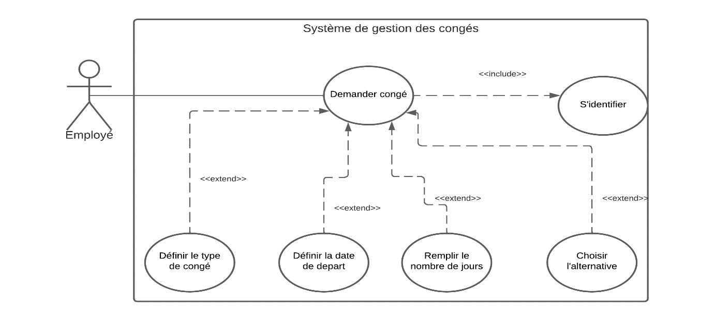 **Diagramme de cas d’utilisation <<demande de cong****é>>**

Figure 9 : Diagramme de cas d’utilisation pour la demande de congé

1. **La description du cas d’utilisation <<Traiter les demandes>> :**

|  |  |  |
| --- | --- | --- |
| **SOMMAIRE D’IDENTIFICATION** | | |
| **Titre :** | Traiter les demandes | |
| **But :** | Traiter les demandes de congés passés par les employés | |
| **Résumé :** | Le responsable RH et le chef direct peuvent accède pour accepter ou refuser les demandes de congés passés par les employés. | |
| **Acteur :** | 1. Chef direct 2. Responsable RH | |
| **DESCRIPTION DES ENCHAINEMENTS** | | |
| Pré conditions | | **Post conditions** |
| L’acteur est authentifié | | Décision pour les demandes prise |
| **SCENARIO NOMINAL** | | |
| 1. L’acteur demande la liste des demandes. 2. Le système affiche la liste 3. L’acteur peut soit accepter ou refuser la demande | | |
| **ENCHAINEMENT ALTERNATIF** | | |
| **E1 :** Pas de demandes de congé en cours | | |

1. 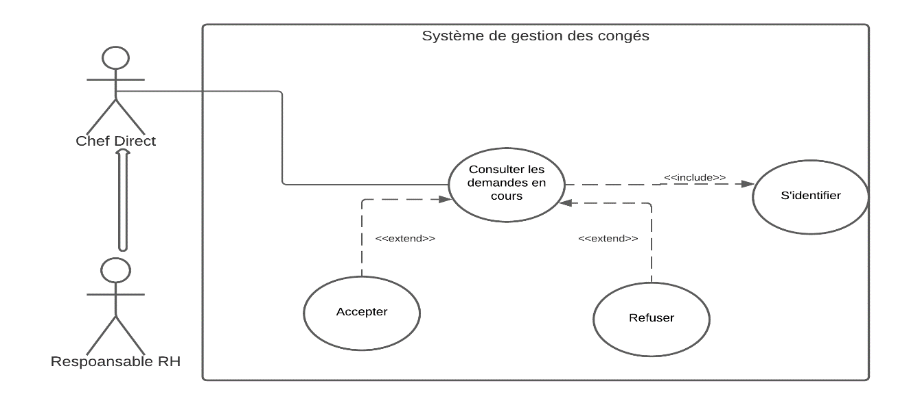 **Diagramme de cas d’utilisation<< Traiter les demandes>>**

**Figure 10 : DIAGRAMME DE CAS D’UTILISATION « TRAITER LES DEMANDES »**

1. **La description du cas d’utilisation<< Gérer les comptes>>**

|  |  |  |
| --- | --- | --- |
| **SOMMAIRE D’IDENTIFICATION** | | |
| **Titre :** | Gérer comptes | |
| **But :** | La gestion des comptes des utilisateurs | |
| **Résumé :** | Le responsable RH a la possibilité d’ajouter, supprimer ou modifier des comptes | |
| **Acteur :** | Responsable RH | |
| **DESCRIPTION DES ENCHAINEMENTS** | | |
| **Pré conditions** | | **Post conditions** |
| Le responsable RH est authentifié | | Shape  Description automatically generated with low confidence Compte géré |
| **SCENARIO NOMINAL** | | |
| **Pour la suppression :**   1. L’administrateur choisit le compte à supprimer 2. Le système supprime le compte   **Pour l’ajout d’un compte :**   1. L’administrateur remplit le formulaire d’ajout 2. Le système ajoute le compte     **Pour la modification d’un compte :**   1. L’administrateur choisit le compte à modifier 2. Le système modifie le compte | | |

1. 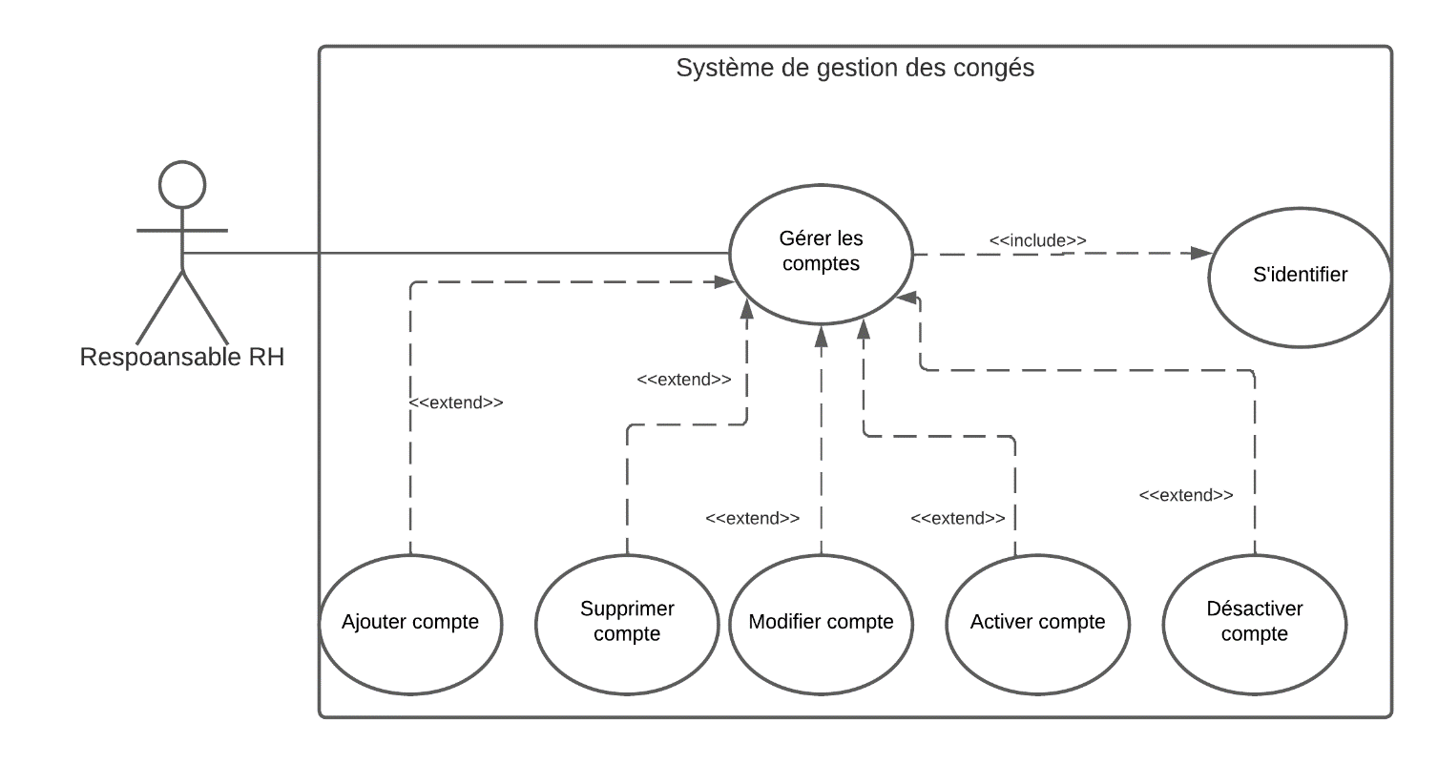**Diagramme de cas d’utilisation<< Gérer les comptes>>**

**Figure 11 : DIAGRAMME DE CAS D’UTILISATION « GESTION COMPTES »**

1. **Conclusion**

L’activité d’analyse des différents cas d’utilisations a permis de fournir une spécification complète des besoins issus du diagramme de cas et de les structurer afin de faciliter leur compréhension.

### **Diagramme de classe**

Le diagramme de classe constitue un élément important de la modélisation, puisqu’il permet de définir les composants du système final. Et avec le dressage des besoins du système, et les différents cas d’utilisation, la vision sur le système devient plus claire et une bonne conception du diagramme est possible. Le diagramme ci-dessous illustre la relation entre les différentes classes de l’application :

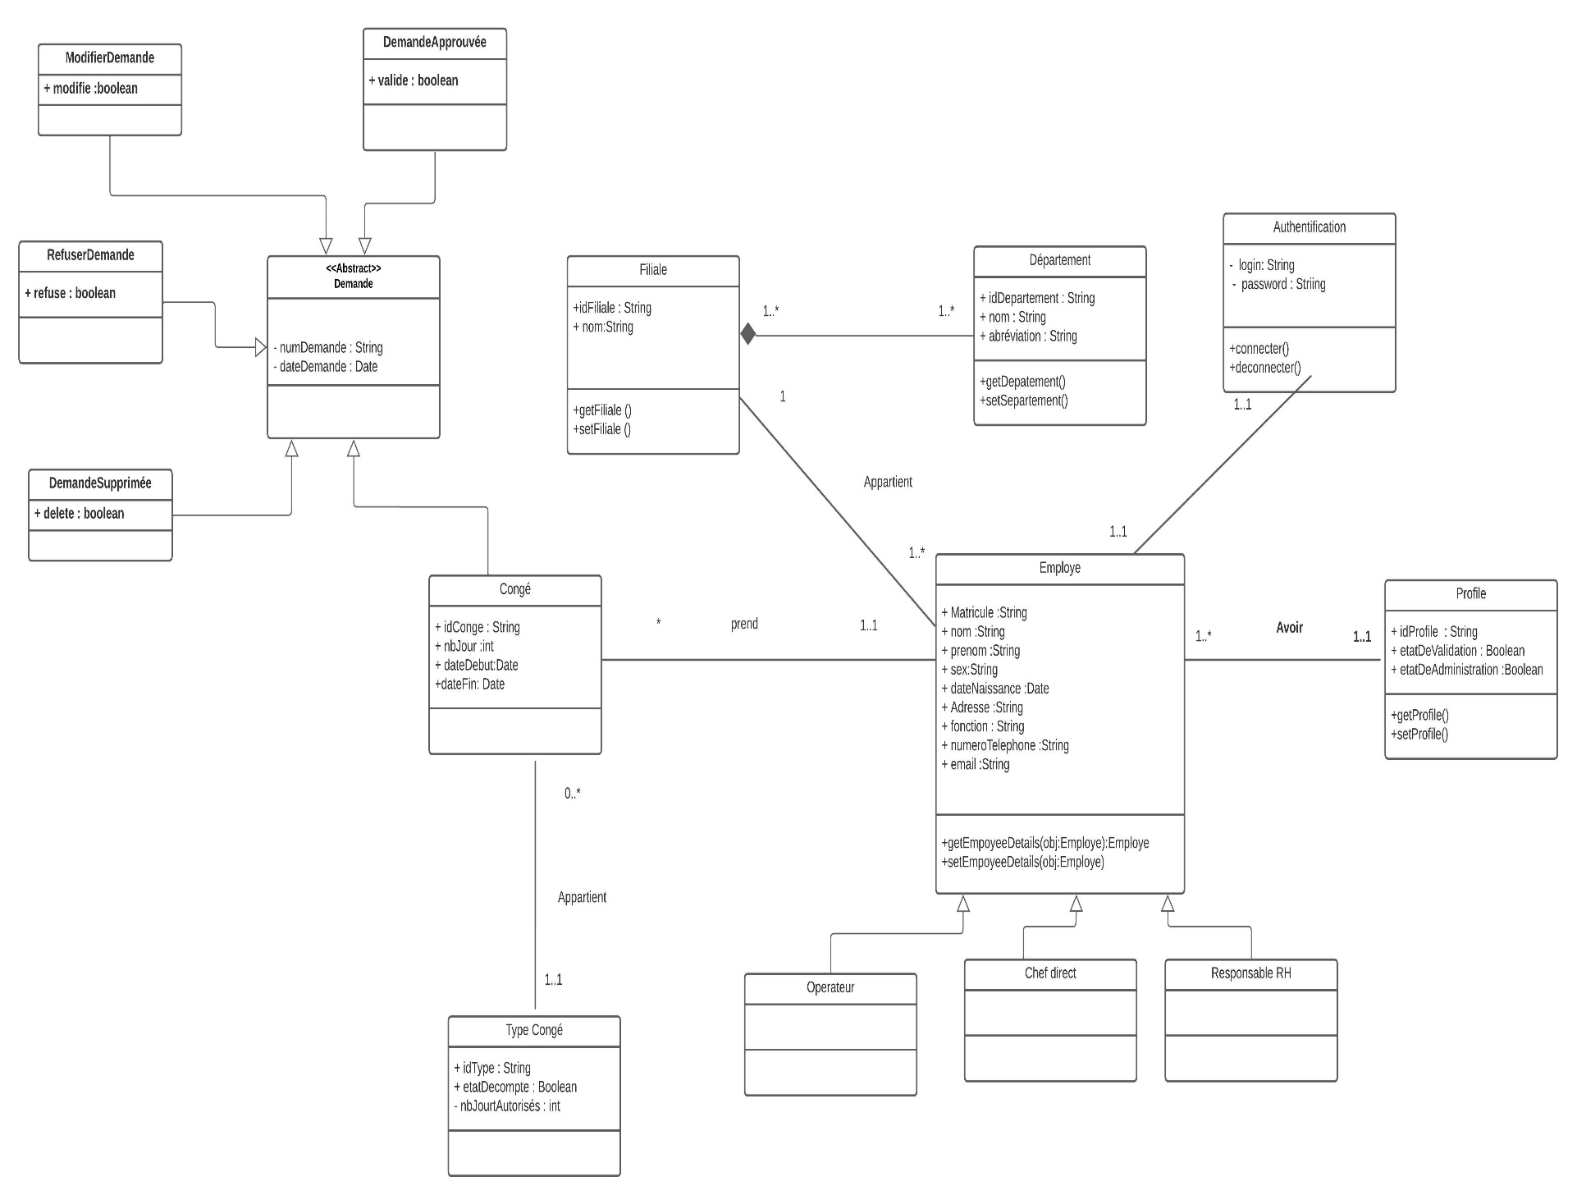

Figure 12 : Diagramme de classe pour l'annuaire des agences immobilières

Ce diagramme de classe pour le système de gestion des demandes de congé permet de visualiser les différentes classes, leurs attributs, les opérations (ou) les méthodes existantes et les relations entre elles.

## **Diagramme de séquence**

Les diagrammes de séquence sont des diagrammes d’interactions qui permettent de modéliser les scénarios. Ils ont pour objectif de mieux représenter les interactions selon un point de vue temporel.

## **Diagramme de séquence de cas d’utilisation « Demander Congé »**

Ce diagramme de séquence est fait pour demander un congé, montre le processus que suit l’utilisateur pour atteindre cet objectif. Après avoir accédé à la page d’accueil de l’application. On trouve, un formulaire, pour remplir les informations concernant la demande de l’utilisateur.

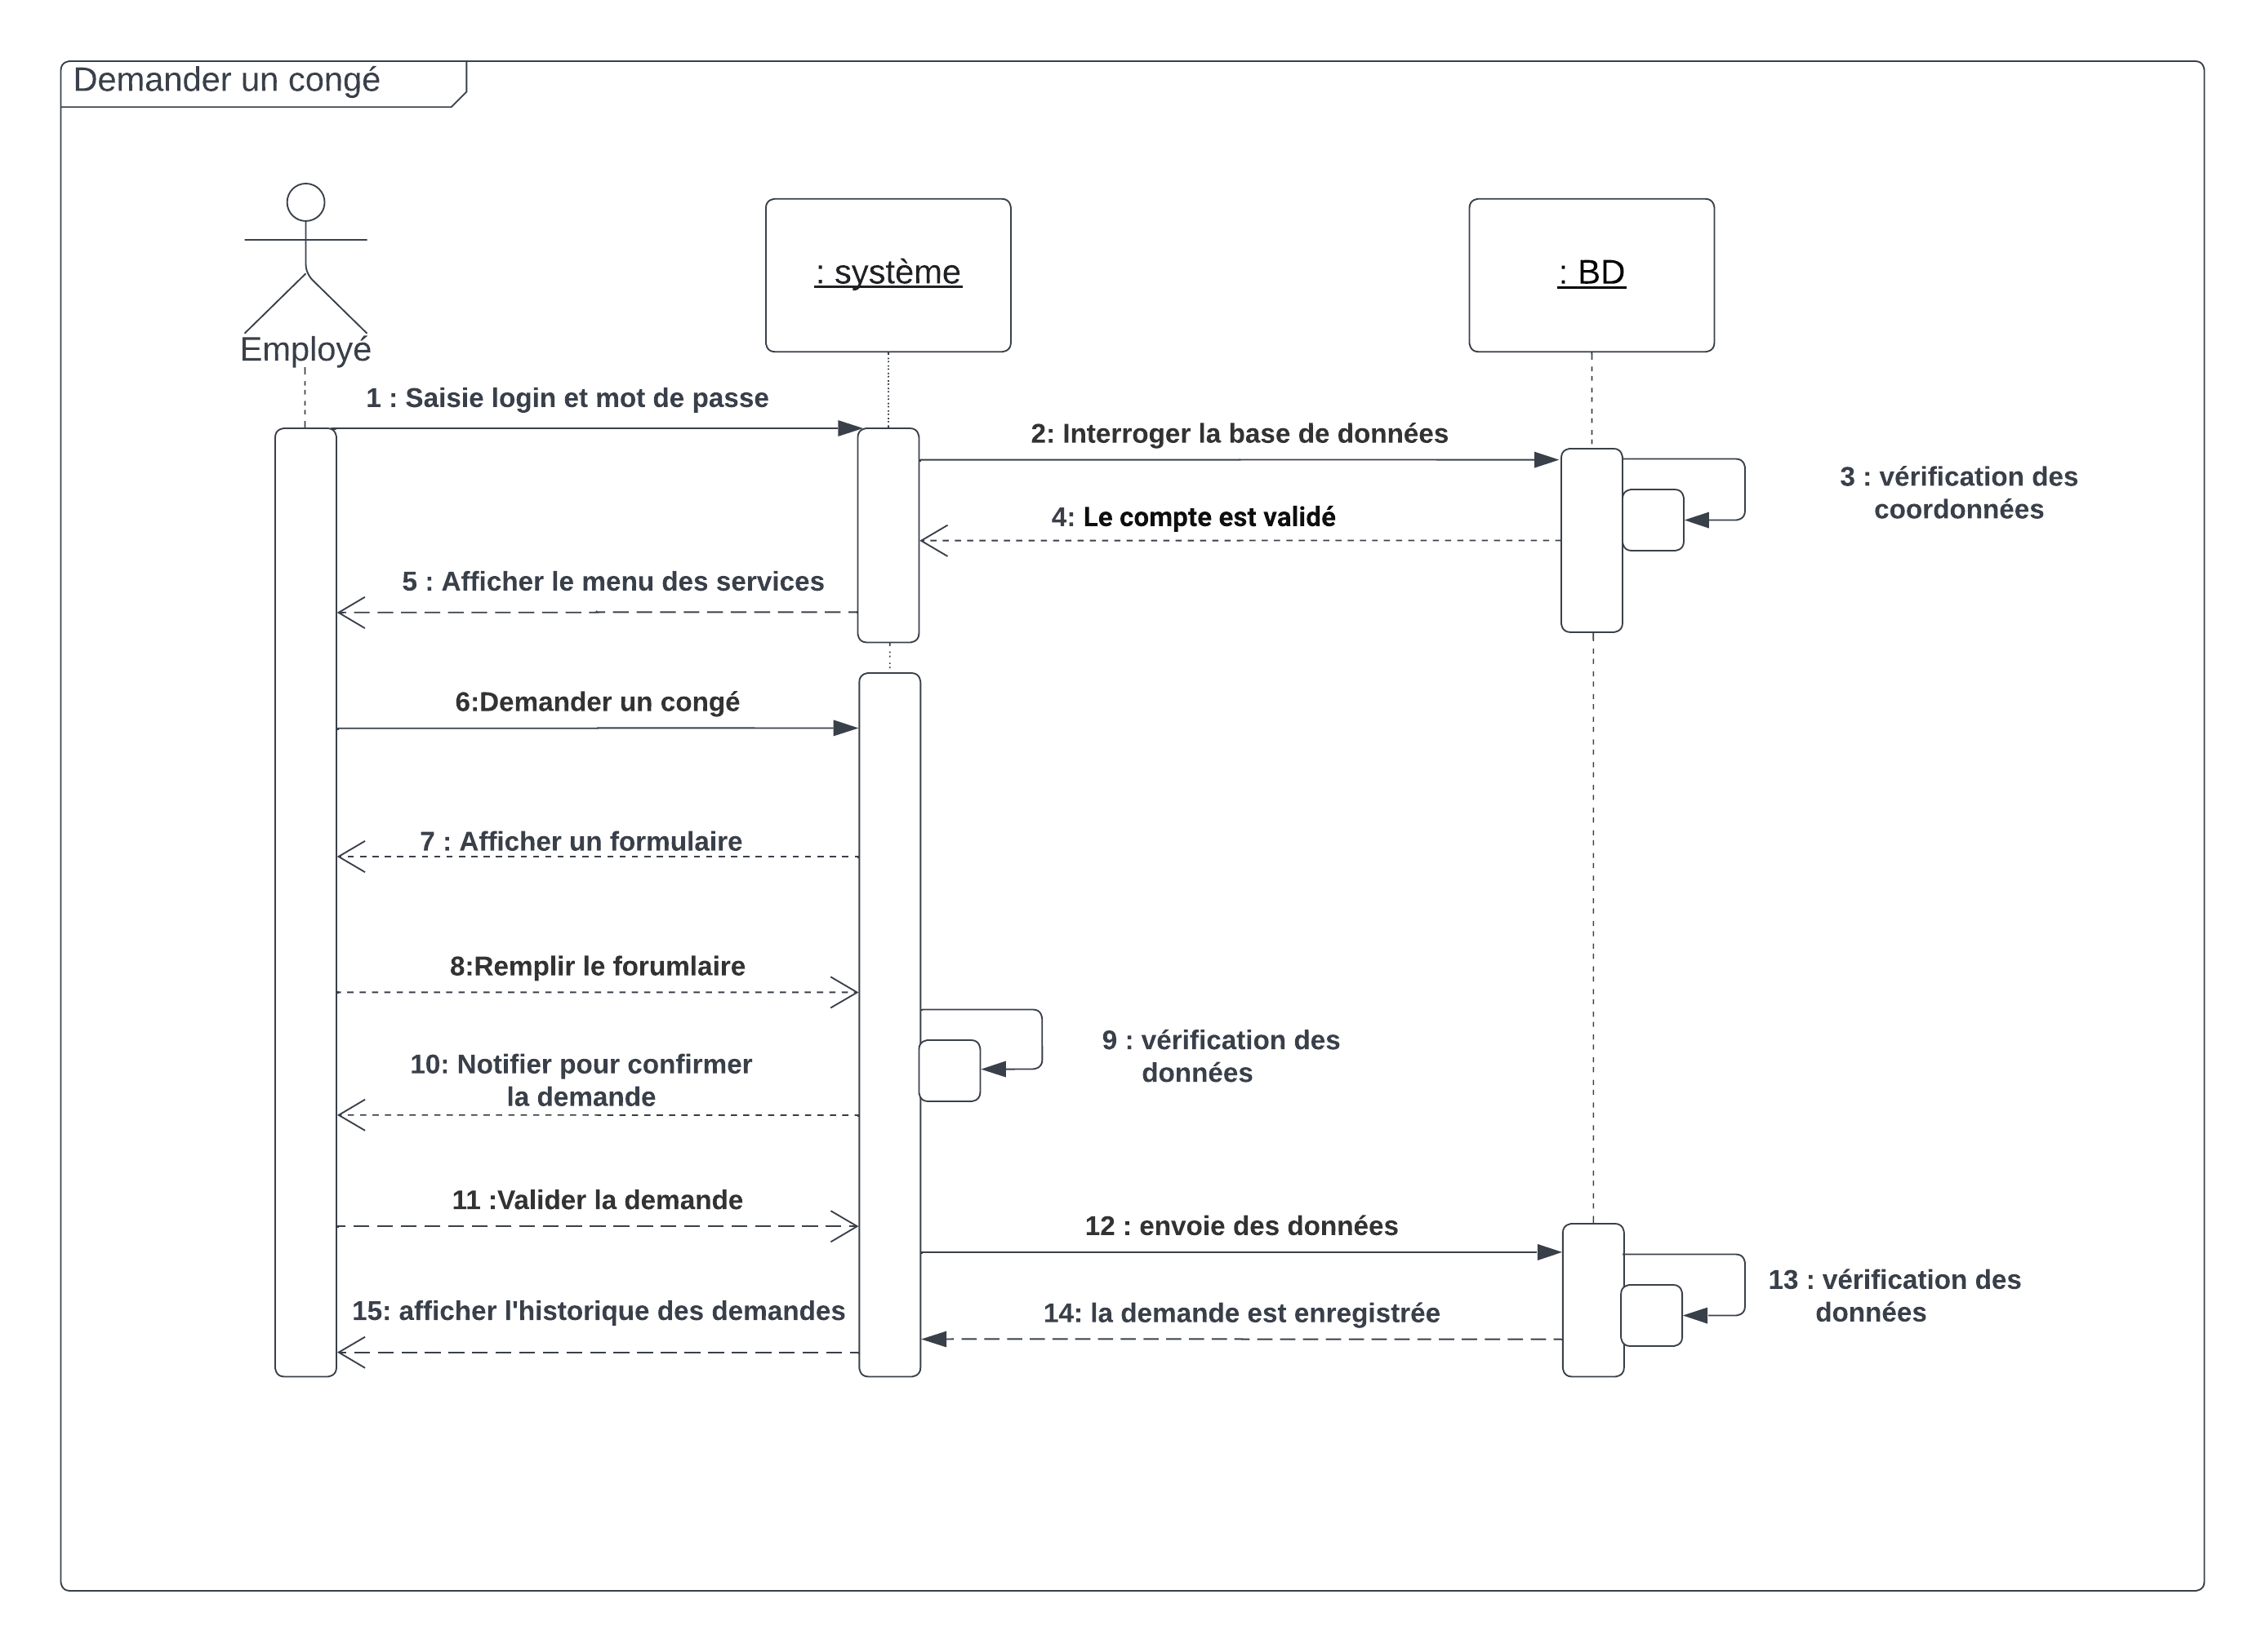 **Figure 13 : Diagramme de séquence pour demander un congé**

## **Diagramme de séquence de cas d’utilisation « Traiter une demande de congé »**

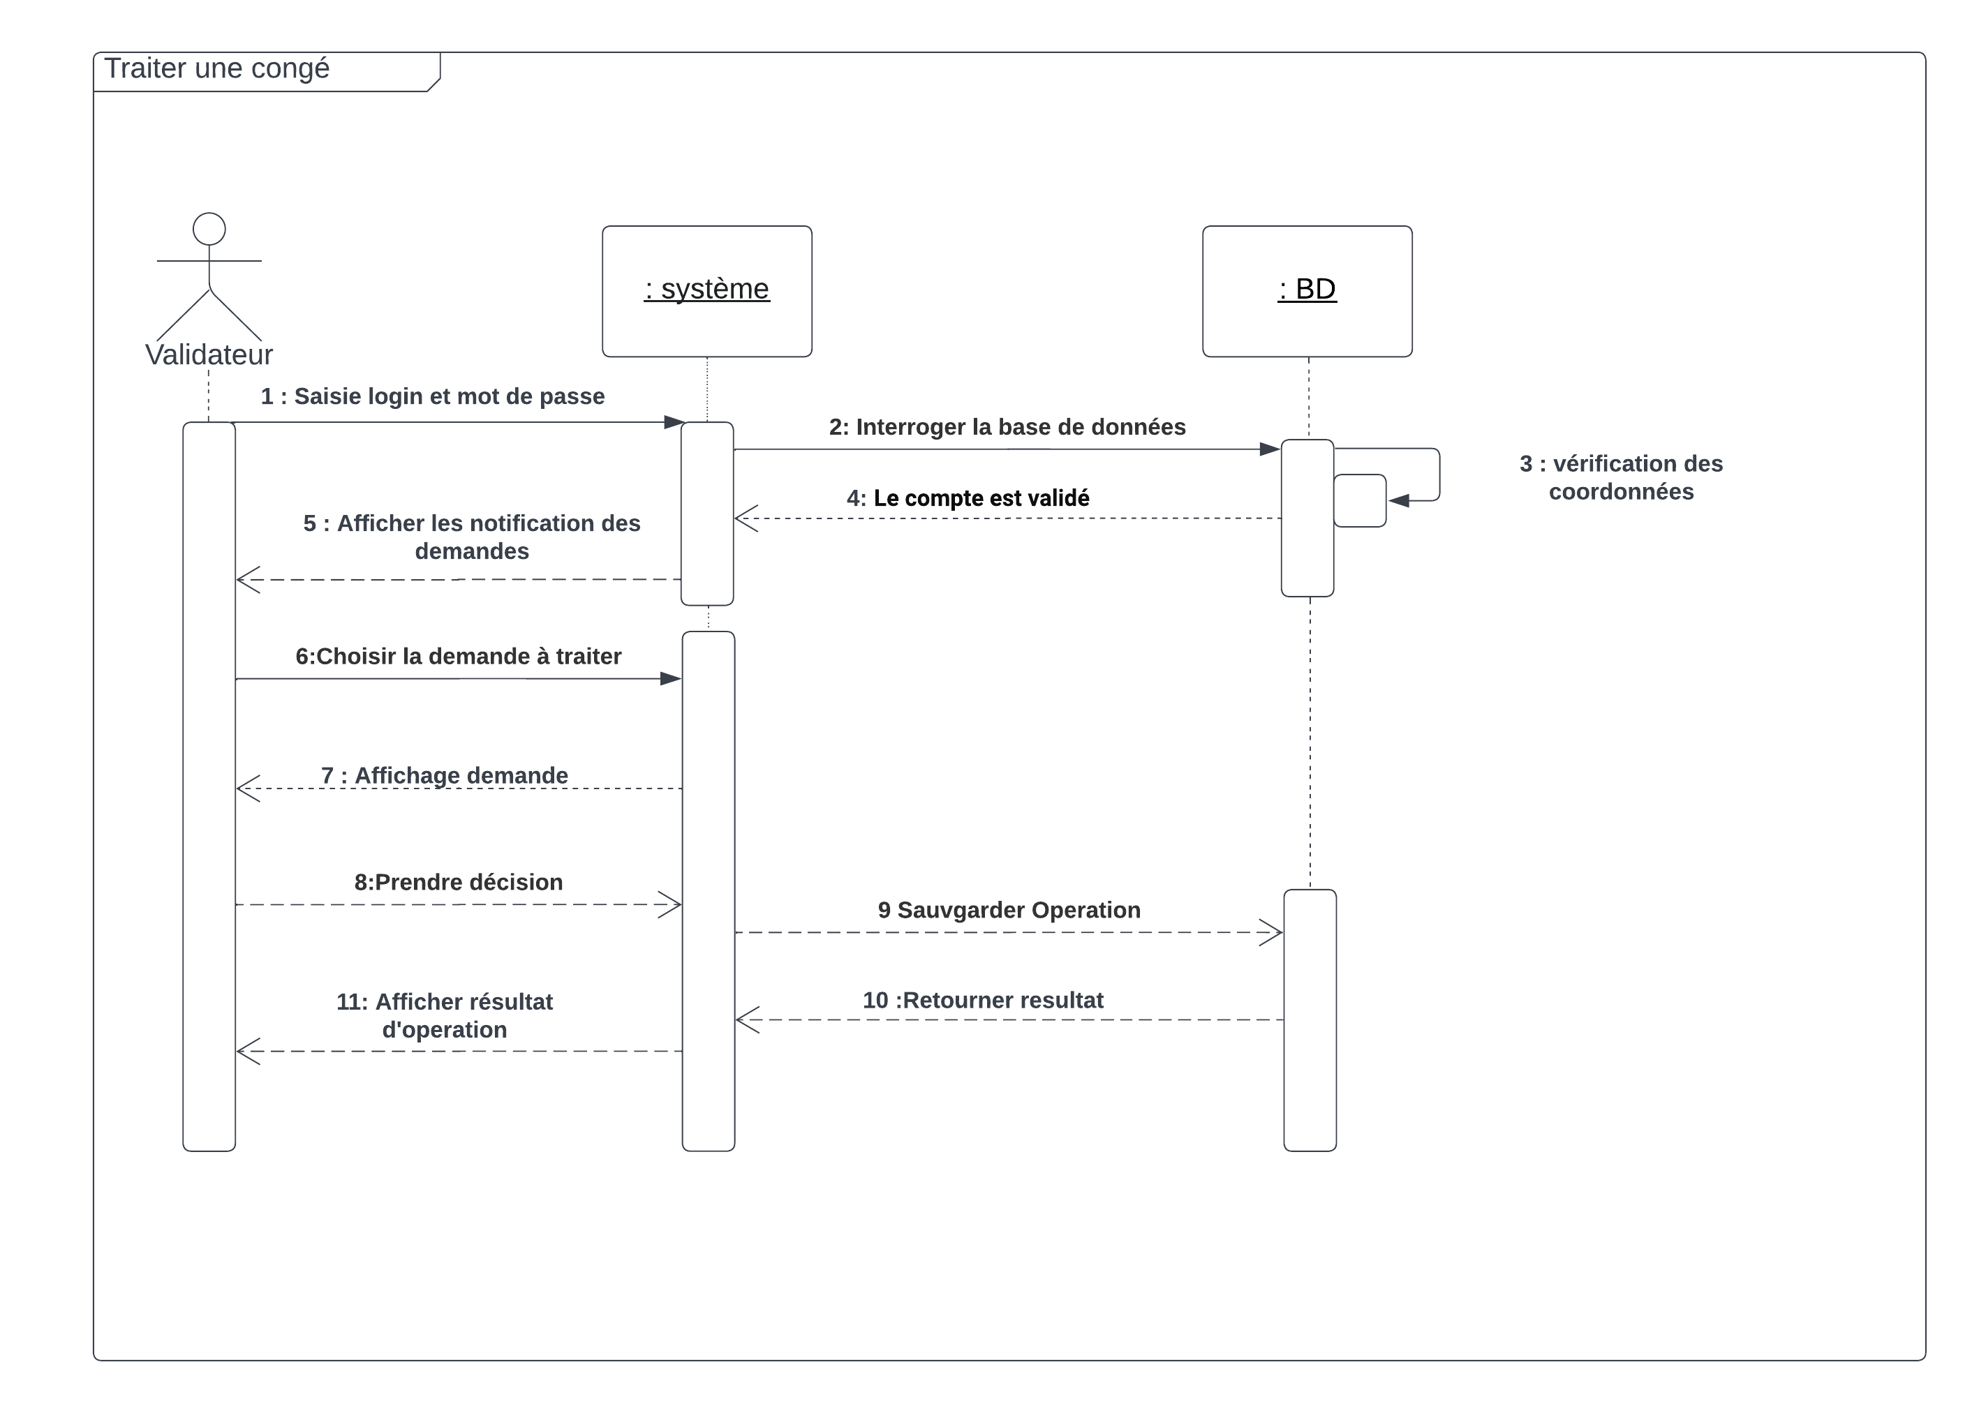

**nnnnnnnnnnnnnnnnnFigure 14 : Diagramme de séquence pour traiter une demande de congé**

## **Application 2 : La gestion des vendeurs**

## **Diagramme de cas d’utilisation**

L’étude de différentes fonctionnalités et l’analyse des actions que les acteurs peuvent exécuter nous a permis d’élaborer les diagrammes ci-dessous :

**Figure 15 : Diagramme de cas d’utilisation pour le système de gestion des vendeurs**

Ce Diagramme de cas d’utilisation pour le système de gestion des vendeurs, permet de voir les différentes fonctionnalités disponibles pour l’acteur de notre système, à savoir : consulter le meilleur vendeur pour chaque mois, consulter le nombre des vendeurs entrants et sortants, gérer les listes des vendeurs, gérer les bulletins de paie, gérer les agences et gérer leurs secteurs.

## **Diagramme de classe**

**Figure 16 : Diagramme de classe pour le système de gestion des vendeurs**

Ce Diagramme de classe pour le système de gestion des vendeurs permet de visualiser les différentes classes existantes et les relations entre elles.

## **Diagramme de séquence**

## **Diagramme de séquence de cas d’utilisation « Gérer les listes des vendeurs »**

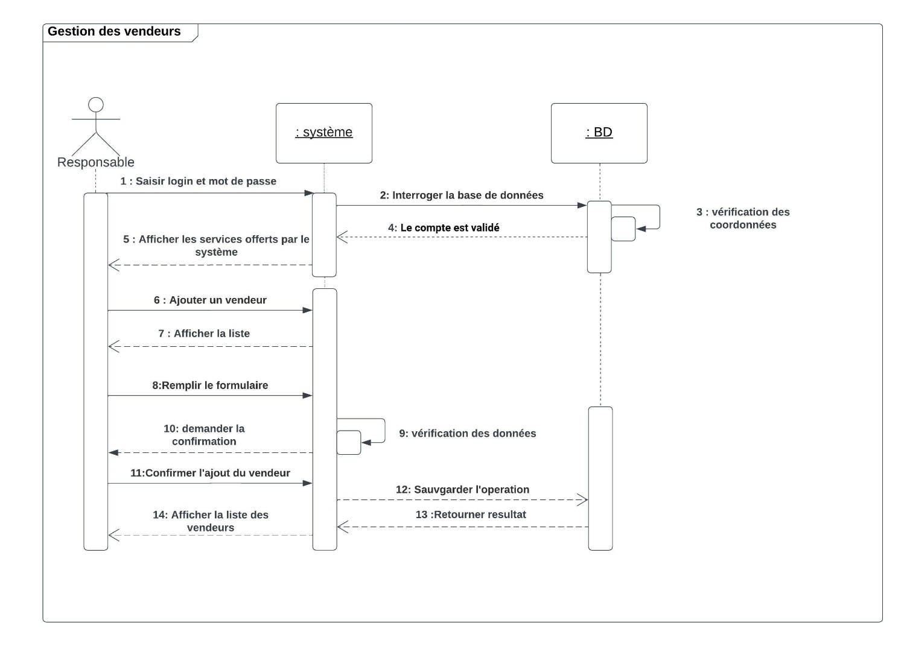

**NnnnnnnnnnnnnnnnnFigure 17 : Diagramme de séquence pour gérer les vendeurs**

Ce diagramme de séquence a pour but d’ajouter un nouveau vendeur, montre le processus que suit l’utilisateur pour atteindre cet objectif. Après avoir accédé à la page d’accueil. On trouve, une barre d’ajout, qui contient un formulaire pour entrer une les informations du vendeur, après l’ajout le système nous diriger vers la liste qui contient l’ensemble des vendeurs.

## **Diagramme de séquence de cas d’utilisation « Gérer l’arrête de la situation d’un vendeur »**

## 

**18 : Diagramme de séquence pour gérer l’arrête de la situation d’un vendeur**

Ce diagramme de séquence est fait pour gérer les arrêtes de la situation des vendeurs ; montre le processus et l'enchaînement pour atteindre l’objectif d’automatiser le processus de calcul. Après que l’utilisateur remplit le formulaire, le système calcule automatiquement Stc (le solde de tout compte) en se basant sur les données fournies par l’utilisateur.

## **Diagramme de séquence de cas d’utilisation « Gérer les bulletins de paie d’un vendeur »**

**19 : Diagramme de séquence pour gérer les bulletins de paie**

Ce diagramme de séquence est destiné à gérer les bulletins de paies des vendeurs. Lorsque l’utilisateur remplit le formulaire, le système calcule les salaires nets des vendeurs pour chaque mois selon une formule prédéfinie.

# **Chapitre III – Etude technique**

________________________________________________________

## **Introduction**

Dans ce chapitre nous allons exposer les différents outils que nous avons utilisés pour la réalisation et l’établissement de notre plateforme. Dans un premier lieu nous allons présenter l’architecture du projet, à savoir l’architecture logique et technique.

Ensuite, Nous allons lister les outils et technologies qu’on a utilisés lors du développement, de collaboration, et stockage des données. En second lieu nous allons donner un aperçu sur les outils qui ont formé notre environnement de travail.



## **Architecture du projet**

L’architecture désigne la structure générale d’un système informatique, l’organisation des différents composants logiciels, matériels et les relations entre ces composants. Cette structure influence par la suite les décisions prises dans la conception et le développement.

Donc, les choix architecturaux influent sur la réussite ou l’échec d’un projet. Nous exposons d’abord l’architecture technique cible de la solution ainsi que l'architecture logicielle.